ĐỀ XUẤT ĐỀ TÀI NGHIÊN CỨU
Xây dựng và đánh giá hệ thống LLM có dẫn chứng để trích xuất và kiểm chứng thông tin rủi ro chuyển đổi từ báo cáo công bố của doanh nghiệp niêm yết Việt Nam
An evidence-grounded LLM system for extracting and verifying transition-risk disclosures from reports of Vietnamese listed companies
Thông tin | Nội dung
Phiên bản | 1.0 — bản chốt để bàn giao cho nhóm và trình supervisor
Ngày | 22/10/2026
Trạng thái | Đề xuất. Chờ supervisor góp ý và nhóm phê duyệt bằng một quyết định chính thức (DEC)
Người nhận | Nhóm nghiên cứu; Research Supervisor
Tài liệu kèm theo | README.md, docs/DATASET_CATALOG.md, CONTEXT_FACT_REGISTER.md, DATA_PROVENANCE_PROTOCOL.md, SOURCE_MANIFEST.csv, GLOSSARY_VI_EN.md

Mục lục
Tóm tắt đề xuất 4
1. Bối cảnh và lý do nghiên cứu 4
1.1. Bối cảnh chính sách carbon tại Việt Nam 4
1.2. Vấn đề thực tiễn 5
1.3. Vị trí của đề tài trong dự án 5
2. Bài toán và phạm vi 5
2.1. Định nghĩa 5
2.2. Đầu vào và đầu ra 5
2.3. Phạm vi 5
3. Tổng quan nghiên cứu, khoảng trống và tính mới 6
3.1. Các công trình gần nhất 6
3.2. Khoảng trống ứng viên 7
3.3. Tính mới và đóng góp 7
3.4. Điều kiện để giữ tuyên bố tính mới 7
4. Câu hỏi và giả thuyết nghiên cứu 8
4.1. Câu hỏi nghiên cứu 8
4.2. Giả thuyết 8
5. Dữ liệu 8
5.1. Khung mẫu 8
5.2. Nguồn dữ liệu 9
5.3. Quy mô và cổng pilot 9
5.4. Dữ liệu công khai dùng để huấn luyện thành phần 9
5.5. Bản quyền, đạo đức và bảo mật 10
6. Phương pháp thu thập dữ liệu 10
6.1. Nguyên tắc 10
6.2. Quy trình tải 10
6.3. Trường của manifest 11
7. Xử lý dữ liệu 12
7.1. Phân loại PDF và trích văn bản 13
7.2. Bảng 13
7.3. Chia đoạn và khử trùng 13
7.4. Lọc đoạn ứng viên 13
7.5. Kiểm soát chất lượng 13
8. Taxonomy, schema và gán nhãn 13
8.1. Schema bản ghi 13
8.2. Taxonomy v0 14
8.3. Mức cam kết 14
8.4. Trạng thái bằng chứng 14
8.5. Quy trình gán nhãn 14
9. Mô hình và cách hệ thống hoạt động 15
9.1. Mô hình xương sống 16
9.2. Luồng xử lý một báo cáo 16
9.3. Nguyên tắc thiết kế kiểm chứng 16
9.4. Tái lập kết quả 17
9.5. Nhánh tùy chọn: fine-tune 17
10. Thiết kế thực nghiệm và đánh giá 17
10.1. Hệ thống so sánh 17
10.2. Chia tập và quy tắc khóa 17
10.3. Chỉ số 17
10.4. Ghép bản ghi, thống kê, ablation 18
11. Kế hoạch triển khai 18
12. Sản phẩm bàn giao 19
13. Rủi ro và phương án 19
14. Tổ chức nhóm và phân công (đề xuất) 20
15. Các quyết định cần supervisor và nhóm duyệt 20
Tài liệu tham khảo 20
Phụ lục A. Ví dụ minh họa 23
Phụ lục B. Công cụ theo từng bước 23
Phụ lục C. Ghi chú về việc sử dụng AI 24

Tóm tắt đề xuất
Bài toán. Doanh nghiệp niêm yết ngành phát thải cao (thép, xi măng, điện, năng lượng) công bố thông tin rủi ro chuyển đổi rải rác trong báo cáo thường niên, báo cáo phát triển bền vững và báo cáo quản trị. Nhà phân tích phải đọc thủ công hàng trăm trang để biết doanh nghiệp đã công bố rủi ro gì, tác động ở đâu và có bằng chứng nào.
Giải pháp. Nhóm xây một hệ thống LLM có dẫn chứng. Hệ thống đọc báo cáo PDF và trích xuất các bản ghi có cấu trúc: loại rủi ro, tác nhân, hoạt động bị ảnh hưởng, tác động, biện pháp ứng phó, mức cam kết và thời điểm. Mỗi trường gắn trang và đoạn nguồn. Một mô hình độc lập kiểm chứng từng trường; hệ thống từ chối khi bằng chứng không đủ.
Đóng góp dự kiến. (1) Bộ dữ liệu đánh giá tiếng Việt có nhãn người ở cấp phát biểu. (2) Giao thức đánh giá mức "đủ bằng chứng". (3) Bằng chứng thực nghiệm về khi nào kiểm chứng giúp ích, kể cả lỗi thổi phồng mức cam kết của doanh nghiệp.
Dữ liệu. Chỉ dùng tài liệu công khai. Đề tài không phụ thuộc dữ liệu MRV nội bộ, giá hạn ngạch hay dữ liệu tín dụng.
Không làm. Đề tài không xác minh doanh nghiệp nói đúng ngoài thực tế, không chấm điểm ESG, không ước lượng phát thải hay rủi ro tài chính, và không kết luận greenwashing.
Hạng mục | Giá trị
Mẫu pilot | 20 doanh nghiệp × 2 báo cáo gần nhất
Cổng đi tiếp sau pilot | ≥ 300 đoạn gán nhãn được; ≥ 12 doanh nghiệp có công bố liên quan; κ ≈ 0,70
Mẫu đầy đủ | 30–50 doanh nghiệp; 60–100 báo cáo (tùy dữ liệu công bố thực tế)
Hệ thống so sánh | 5: từ khóa/luật; PhoBERT; LLM trực tiếp; RAG chuẩn; RAG + schema + kiểm chứng + từ chối
Thời gian dự kiến | Khoảng 10 tuần (pilot 2 tuần đã định; các pha sau là ước lượng)

1. Bối cảnh và lý do nghiên cứu

1.1. Bối cảnh chính sách carbon tại Việt Nam
- Thị trường carbon trong nước vận hành theo Nghị định 06/2022/NĐ-CP, được sửa đổi bởi Nghị định 119/2025/NĐ-CP (ban hành 09/6/2025, hiệu lực 01/8/2025) [1].
- Giai đoạn thí điểm kéo dài đến hết năm 2028. Từ năm 2029, thị trường vận hành chính thức và có đấu giá hạn ngạch [1].
- Hạn ngạch thí điểm 2025–2026 được phân bổ cho 110 cơ sở: 34 nhiệt điện, 25 sắt thép, 51 xi măng (Quyết định 699/QĐ-BNNMT) [2].
- Sàn giao dịch carbon trong nước do HNX vận hành, bắt đầu giao dịch từ ngày 29/6/2026.
- Danh mục cơ sở phải kiểm kê khí nhà kính đã được cập nhật bằng Quyết định 42/2026/QĐ-TTg (2.441 cơ sở), thay cho Quyết định 13/2024/QĐ-TTg. Văn bản gốc chưa đọc; dữ kiện mới xác minh một phần [3].
- Doanh nghiệp niêm yết phải công bố phát thải khí nhà kính trong báo cáo thường niên theo Thông tư 96/2020/TT-BTC (mới xác minh một phần) [4].
Với doanh nghiệp niêm yết ngành phát thải cao, các thay đổi về kiểm kê, hạn ngạch, chi phí tuân thủ, công nghệ, yêu cầu thị trường (ví dụ CBAM của EU) và công bố thông tin đều tạo ra rủi ro chuyển đổi.

1.2. Vấn đề thực tiễn
Thông tin về rủi ro chuyển đổi nằm rải rác trong nhiều tài liệu dài, nhiều định dạng (văn bản, bảng, bản scan). Chưa có công cụ tiếng Việt nào trích xuất thông tin này kèm dẫn chứng truy vết được về trang nguồn. LLM có thể đọc nhanh, nhưng dễ đưa ra kết luận không có trong nguồn, hoặc làm sai lệch mức chắc chắn của phát biểu gốc.

1.3. Vị trí của đề tài trong dự án
Trước đây, dự án theo hướng đo lường phơi nhiễm tuân thủ ETS cấp doanh nghiệp. Hai lượt rà soát (G1B-01 và R1-02) cho thấy hướng này đã có nghiên cứu quốc tế, và dữ liệu phát thải cấp cơ sở ở Việt Nam không công khai. Đề tài mới giữ lại kiến thức miền về chính sách carbon và danh sách ngành, nhưng chỉ dựa vào tài liệu công khai, nên tránh được rủi ro thiếu dữ liệu.

2. Bài toán và phạm vi

2.1. Định nghĩa
- Rủi ro chuyển đổi: rủi ro phát sinh từ quá trình chuyển sang nền kinh tế phát thải thấp. Theo TCFD, gồm bốn nhóm: chính sách–pháp lý, công nghệ, thị trường, danh tiếng.
- Thông tin rủi ro chuyển đổi được công bố: phát biểu trong tài liệu của doanh nghiệp mô tả một rủi ro, tác nhân, tác động hoặc biện pháp ứng phó liên quan đến chuyển đổi.
- Kiểm chứng: kiểm tra xem kết luận của hệ thống có được đoạn nguồn hỗ trợ đầy đủ hay không. Đây không phải việc xác minh doanh nghiệp nói đúng ngoài thực tế.

2.2. Đầu vào và đầu ra
- Đầu vào: một file PDF của một doanh nghiệp, một năm (báo cáo thường niên, báo cáo phát triển bền vững hoặc báo cáo quản trị).
- Đầu ra: từ 0 đến n bản ghi theo schema ở mục 8.1. Mỗi trường có trang, đoạn nguồn và trạng thái bằng chứng. Không có bản ghi nghĩa là "không tìm thấy công bố", không có nghĩa rủi ro bằng 0.

2.3. Phạm vi
Trong phạm vi | Ngoài phạm vi
Doanh nghiệp niêm yết ngành thép, xi măng, điện, năng lượng | Doanh nghiệp chưa niêm yết; ngành khác (có thể mở rộng sau)
Báo cáo thường niên, báo cáo phát triển bền vững, báo cáo quản trị, tài liệu công khai khác | Dữ liệu MRV nội bộ, giá hạn ngạch, dữ liệu tín dụng
Thông tin doanh nghiệp tự công bố | Xác minh tính đúng ngoài thực tế; chấm điểm ESG
Kiểm tra mức hỗ trợ của bằng chứng | Kết luận greenwashing; ước lượng phát thải hay rủi ro tài chính
Tiếng Việt (chính); bản tiếng Anh nếu doanh nghiệp có phát hành | Ngôn ngữ khác

3. Tổng quan nghiên cứu, khoảng trống và tính mới
Bài toán không mới ở mức ý tưởng "dùng LLM đọc báo cáo ESG". Bảng dưới liệt kê các công trình gần nhất và chỗ khác biệt. Nhiều công trình mới được đánh giá ở mức tiêu đề hoặc tóm tắt; đọc toàn văn là một việc của Pha 0 (mục 11).

3.1. Các công trình gần nhất
Công trình | Nội dung chính | Khác với đề tài này
ClimateBERT datasets; ClimaText [16] | Phân loại câu/đoạn liên quan khí hậu, rủi ro/cơ hội, mức cụ thể, cam kết–hành động (tiếng Anh) | Chỉ phân loại; không trích xuất theo trường, không kiểm chứng bằng chứng
CLIMATE-FEVER [15] | Kiểm chứng claim khí hậu với bằng chứng từ Wikipedia | Claim lấy từ Internet, không phải công bố của doanh nghiệp
ChatReport (EMNLP 2023 demo) [7] | Phân tích báo cáo theo TCFD, câu trả lời truy vết được; công bố dữ liệu của 1.015 báo cáo | QA theo khuyến nghị TCFD, tiếng Anh; không có nhãn theo trường ở cấp phát biểu
Glitter or Gold? (2023) [14] | Trích xuất thông tin có cấu trúc từ báo cáo bền vững bằng LLM | Mới xem ở mức tiêu đề; cần đọc toàn văn
ClimRetrieve (EMNLP 2024) [5] | 30 báo cáo, 16 câu hỏi, hơn 8.500 cặp câu hỏi–nguồn–trả lời có mức liên quan | Đánh giá truy xuất; không đánh giá trích xuất theo trường hay mức đủ của bằng chứng
Climate Finance Bench (2025) [6] | 33 báo cáo, 330 cặp QA (trích xuất, tính toán, suy luận) | QA tiếng Anh; không có trạng thái "không đủ bằng chứng"
ESGBench (2025) [8] | QA có bằng chứng nguyên văn, có cache bảng | Tiếng Anh, quy mô nhỏ; không tách các trường hợp "vắng mặt"
Colesanti Senni et al. (2025) [9] | 64 chỉ báo đánh giá công bố chuyển đổi bằng công cụ LLM; doanh nghiệp nói về mục tiêu nhiều hơn triển khai | Đánh giá cấp báo cáo theo chỉ báo; gần với ý tưởng "mức cam kết" của đề tài
LobbyMap (NeurIPS 2023) [10]; Kolli et al. (EMNLP 2025 demo) [11] | Khoảng 10K tài liệu, trang bằng chứng, 13 nhóm chính sách, lập trường; RAG đa ngôn ngữ trích bằng chứng | Về vận động chính sách khí hậu, không phải rủi ro chuyển đổi trong báo cáo
ESG-KG (EACL 2026 demo) [12] | Đồ thị tri thức đa phương thức từ báo cáo (văn bản, bảng, đồ họa), RAG kiểm tra tuân thủ GRI | Kiểm tra tuân thủ GRI; không tiếng Việt
TASR (2026) [13] | Chấm điểm báo cáo theo TCFD; 100 báo cáo doanh nghiệp dầu khí–khai khoáng Mỹ; tương quan ρ = 0,70 với điểm Bloomberg | Chấm điểm cấp báo cáo; không trích xuất có dẫn chứng theo trường
Chong (2026, SSRN) [20] | Phát hiện thiếu sót (omission), cải thiện bao phủ, hiệu chỉnh độ tin cậy khi LLM trích xuất từ văn bản chính sách khí hậu | Văn bản chính sách; trùng một phần với RQ2. Mới xem ở mức tiêu đề, phải đọc toàn văn
KG-RAG cho báo cáo ESG ngân hàng Việt Nam [21] | Hỏi đáp trên báo cáo ESG của ngân hàng Việt Nam | Ngành ngân hàng, không phải ngành phát thải cao. Trích dẫn đầy đủ cần bổ sung

3.2. Khoảng trống ứng viên
Mã | Khoảng trống | Ghi chú
G1 | Chưa tìm thấy benchmark tiếng Việt cho công bố rủi ro chuyển đổi của doanh nghiệp niêm yết ngành phát thải cao | Chỉ là bối cảnh; không đủ làm đóng góp riêng
G2 | Ít bộ dữ liệu có nhãn người theo trường ở cấp phát biểu, kèm đánh giá bằng chứng có đủ hay không. Phần lớn dùng cặp QA hoặc điểm cấp báo cáo | Đóng góp tài nguyên và giao thức
G3 | Ba trường hợp "vắng mặt" thường bị gộp: không công bố; có công bố nhưng không tìm thấy; bằng chứng không đủ hoặc mâu thuẫn | Gộp lại dễ dẫn tới coi thiếu thông tin là an toàn
G4 | Chưa thấy đo có hệ thống việc LLM thổi phồng phát biểu rào đón ("đang nghiên cứu", "có thể") thành hành động chắc chắn, và kiểm chứng có giảm lỗi này không | Điểm có khả năng tạo phát hiện khái quát nhất

Đây là các khoảng trống ứng viên, chưa phải khẳng định. Chúng chỉ được giữ nếu qua được kill-paper hunt toàn văn và pilot (mục 3.4).

3.3. Tính mới và đóng góp
- C1 — Tài nguyên: corpus, taxonomy, hướng dẫn gán nhãn và bộ nhãn người ở cấp phát biểu, theo trường, kèm trạng thái bằng chứng và mức cam kết.
- C2 — Giao thức đánh giá: cách đo "đủ bằng chứng", tách lỗi truy xuất khỏi lỗi suy luận, quy tắc ghép bản ghi, và ba trạng thái vắng mặt.
- C3 — Phát hiện thực nghiệm: so sánh công bằng 5 hệ thống; khi nào kiểm chứng giúp ích; mức thổi phồng cam kết; độ bền trên doanh nghiệp chưa thấy.
Đề tài không tuyên bố tính mới vì "lần đầu dùng LLM đọc ESG", vì "lần đầu tại Việt Nam", hay vì có giao diện tra cứu.

3.4. Điều kiện để giữ tuyên bố tính mới
- Chạy kill-paper hunt toàn văn trên các công trình ở mục 3.1, cộng thêm tìm kiếm Google Scholar.
- Nếu đã có benchmark tiếng Việt tương tự, định vị lại đóng góp quanh G3 và G4.
- Nếu G4 không cho thấy lỗi thổi phồng đáng kể, báo cáo như một kết quả âm; không đổi giả thuyết sau khi đã xem dữ liệu.

4. Câu hỏi và giả thuyết nghiên cứu

4.1. Câu hỏi nghiên cứu
- RQ1. Hệ thống LLM có dẫn chứng trích xuất thông tin rủi ro chuyển đổi từ báo cáo tiếng Việt chính xác đến đâu, so với từ khóa/quy tắc, encoder tiếng Việt và LLM không có bước kiểm chứng?
- RQ2. Cơ chế truy xuất và kiểm chứng bằng chứng có giảm các kết luận không được nguồn hỗ trợ (kể cả lỗi thổi phồng mức cam kết), đồng thời vẫn giữ được mức bao phủ thông tin hữu ích không?
- RQ3. Loại thông tin nào khó nhất (tác nhân, hoạt động bị ảnh hưởng, tác động, ứng phó, thời điểm, mức cam kết)? Kết quả có bền trên doanh nghiệp chưa xuất hiện trong tập phát triển không?
- RQ4 (khám phá, tùy chọn). Với báo cáo có cả bản tiếng Việt và tiếng Anh của cùng doanh nghiệp, cùng năm, chất lượng trích xuất và nội dung công bố có khác nhau không?

4.2. Giả thuyết
Các giả thuyết và ngưỡng của chúng được đăng ký trước khi mở tập kiểm tra (Cổng 2). Kết quả âm vẫn được báo cáo.
Mã | Giả thuyết | Gắn với
H1 | Hệ thống đầy đủ (RAG + schema + kiểm chứng + từ chối) đạt F1 theo trường cao hơn LLM trực tiếp và baseline encoder | RQ1
H2a | Kiểm chứng làm giảm tỷ lệ kết luận không có nguồn hỗ trợ so với RAG chuẩn | RQ2
H2b | Mức giảm bao phủ do từ chối nằm trong ngưỡng chốt trước | RQ2
H2c | LLM không kiểm chứng có tỷ lệ thổi phồng mức cam kết lớn hơn 0, và kiểm chứng làm giảm tỷ lệ này | RQ2
H3 | Trường thời điểm và tác động khó nhất; hiệu năng giảm trên doanh nghiệp chưa thấy | RQ3

5. Dữ liệu

5.1. Khung mẫu
- Ngành: thép, xi măng, điện, năng lượng.
- Ưu tiên: doanh nghiệp niêm yết (HOSE, HNX, UPCoM) có cơ sở trong danh sách phân bổ hạn ngạch thí điểm (Quyết định 699/QĐ-BNNMT), hoặc là công ty mẹ của các cơ sở đó.
- Nhóm so sánh: doanh nghiệp niêm yết cùng ngành nhưng không có trong danh sách phân bổ.
- Tài liệu: báo cáo thường niên, báo cáo phát triển bền vững, báo cáo quản trị của 2 năm gần nhất. Lấy cả bản tiếng Việt và tiếng Anh nếu có, ghi thành hai dòng riêng.
- Câu hỏi mở: khung mẫu có bao nhiêu doanh nghiệp niêm yết. Nhóm cần đếm ở Pha 0.

5.2. Nguồn dữ liệu
Nguồn | Vai trò | Cách lấy | Kết quả kiểm tra (19/10/2026)
Website quan hệ nhà đầu tư (IR) của doanh nghiệp | Bản gốc, ưu tiên | Link PDF trực tiếp, tải bằng script | Đã tải thử báo cáo thường niên 2025 của Hòa Phát (141 trang, có text layer)
HOSE (hsx.vn) | Tìm và đối chiếu | Trang dựng bằng JavaScript: dùng Playwright hoặc API phía sau | robots.txt cho phép tất cả
HNX, SSC IDS | Tìm và đối chiếu | Trang động; đọc điều khoản trước khi tải | Không có robots.txt
Vietstock, CafeF | Chỉ để tìm link | Link PDF nạp bằng JavaScript, không có trong HTML tĩnh | robots.txt cho phép phần lớn; Vietstock chặn /export, /manager

5.3. Quy mô và cổng pilot
Pha | Quy mô | Điều kiện
Pilot (2 tuần) | 20 doanh nghiệp × 2 báo cáo | Cổng 1: ≥ 300 đoạn gán nhãn được; ≥ 12 doanh nghiệp có công bố liên quan; κ ≈ 0,70; tiêu chí mật độ (chốt trước pilot)
Mở rộng | 30–50 doanh nghiệp; 60–100 báo cáo | Chỉ khi qua Cổng 1. Quy mô cuối phụ thuộc dữ liệu công bố thực tế

Tiêu chí mật độ (đề xuất thêm): tỷ lệ đoạn không mang tính khuôn mẫu, tức đoạn nêu được tác nhân và hoạt động bị ảnh hưởng, kèm yếu tố định lượng hoặc thời điểm. Tiêu chí này tránh trường hợp benchmark chỉ đo khả năng đọc câu khuôn mẫu.

5.4. Dữ liệu công khai dùng để huấn luyện thành phần
Không có bộ dữ liệu công khai nào khớp đúng bài toán. Các bộ dưới đây chỉ dùng để huấn luyện thành phần (verifier, baseline) và chạy thử pipeline; chúng không thay tập kiểm tra. Chi tiết và trạng thái xác minh nằm trong docs/DATASET_CATALOG.md.
Bộ dữ liệu | Nội dung | Dùng cho | License
ClimateBERT datasets (7 bộ) | Câu/đoạn từ báo cáo doanh nghiệp; nhãn khí hậu, rủi ro/cơ hội, mức cụ thể, cam kết–hành động, TCFD | Baseline phân loại; tham khảo nhãn cam kết | CC BY-NC-SA 4.0 (đã xác nhận cho một số bộ)
ClimRetrieve | 30 báo cáo, hơn 8.500 cặp câu hỏi–nguồn–trả lời | Chạy thử bước truy xuất (tiếng Anh) | Chưa xác nhận
Climate Finance Bench | 330 cặp QA trên 33 báo cáo | Chạy thử pipeline (tiếng Anh) | Chưa ghi trên trang dự án
CLIMATE-FEVER | 1.535 claim, mỗi claim 5 câu bằng chứng | Verifier (tiếng Anh) | Xem trang dự án
ViNLI; ViWikiFC; ViFactCheck | Hơn 30K cặp NLI; 20.916 claim (SUPPORTS/REFUTES/NEI); 7.232 cặp claim–bằng chứng | Verifier tiếng Việt; nhãn NEI ứng với "không đủ" | Mở cho nghiên cứu (theo bài báo)
FinTabNet.c; PubTables-1M; DocLayNet | Bảng và layout trong báo cáo tài chính | Tách bảng, nhận dạng layout (dùng weights có sẵn) | CDLA-Permissive (FinTabNet.c, DocLayNet)
ViNumQA (VLSP 2025) | Bảng và văn bản từ báo cáo tài chính Việt Nam | Tham khảo xử lý bảng tiếng Việt | Qua VLSP

Ba lưu ý: (1) license phi thương mại kiểu NC-SA buộc dữ liệu phái sinh giữ cùng license; (2) một nghiên cứu tái lập năm 2025 báo cáo nhiều bộ dữ liệu khí hậu có vấn đề về nhãn, nên không coi chúng là gold tuyệt đối; (3) benchmark công khai có thể đã nằm trong dữ liệu huấn luyện của LLM.

5.5. Bản quyền, đạo đức và bảo mật
- Không phân phối lại PDF gốc. Chỉ công bố code, schema, hướng dẫn gán nhãn, metadata nguồn và phần dữ liệu được phép.
- Tuân thủ robots.txt và điều khoản sử dụng của từng trang; không vượt captcha hay trang đăng nhập.
- Không trích xuất dữ liệu cá nhân (ví dụ tên, thông tin của người trong ban lãnh đạo) vào bộ dữ liệu.
- Nếu có dữ liệu không công khai, áp dụng quy định dữ liệu hạn chế trong DATA_PROVENANCE_PROTOCOL.md.

6. Phương pháp thu thập dữ liệu

6.1. Nguyên tắc
Bản gốc lấy từ website IR của doanh nghiệp. Sàn giao dịch và trang tổng hợp chỉ dùng để tìm link. Với quy mô 60–100 báo cáo, nhóm dùng danh sách CSV và script tải bán tự động thay vì xây crawler lớn.

6.2. Quy trình tải
- Lập targets.csv: mã CK, sàn, ngành, có trong danh sách phân bổ hay không, năm, loại tài liệu, ngôn ngữ, URL.
- Script tải kiểm tra robots.txt, giãn cách ≥ 3 giây mỗi request, khai báo user-agent nghiên cứu.
- Lưu vào data/raw/<mã nguồn>/, không sửa file, tính sha256.
- Ghi một dòng vào SOURCE_MANIFEST.csv (các trường ở mục 6.3).
- File trùng (cùng sha256 ở hai URL) chỉ giữ một bản và ghi lại bản trùng.
- Không tìm được báo cáo thì ghi "không tìm thấy" kèm nơi đã tìm. Bỏ qua im lặng sẽ gây thiên lệch chọn mẫu.
- Không đưa PDF lên git.

6.3. Trường của manifest
Trường | Ý nghĩa
source_id | Mã nguồn duy nhất, ví dụ SRC-AR-<mã CK>-<năm>
ma_ck, nam, loai_tai_lieu, ngon_ngu | Định danh doanh nghiệp, năm báo cáo, loại tài liệu, ngôn ngữ
url, ngay_tai | Đường dẫn gốc và ngày tải
sha256 | Mã băm để kiểm tra file không bị thay đổi
so_trang, text_layer | Số trang; có text layer / không / một phần
duplicate_of, ghi_chu | Bản trùng (nếu có) và ghi chú

7. Xử lý dữ liệu
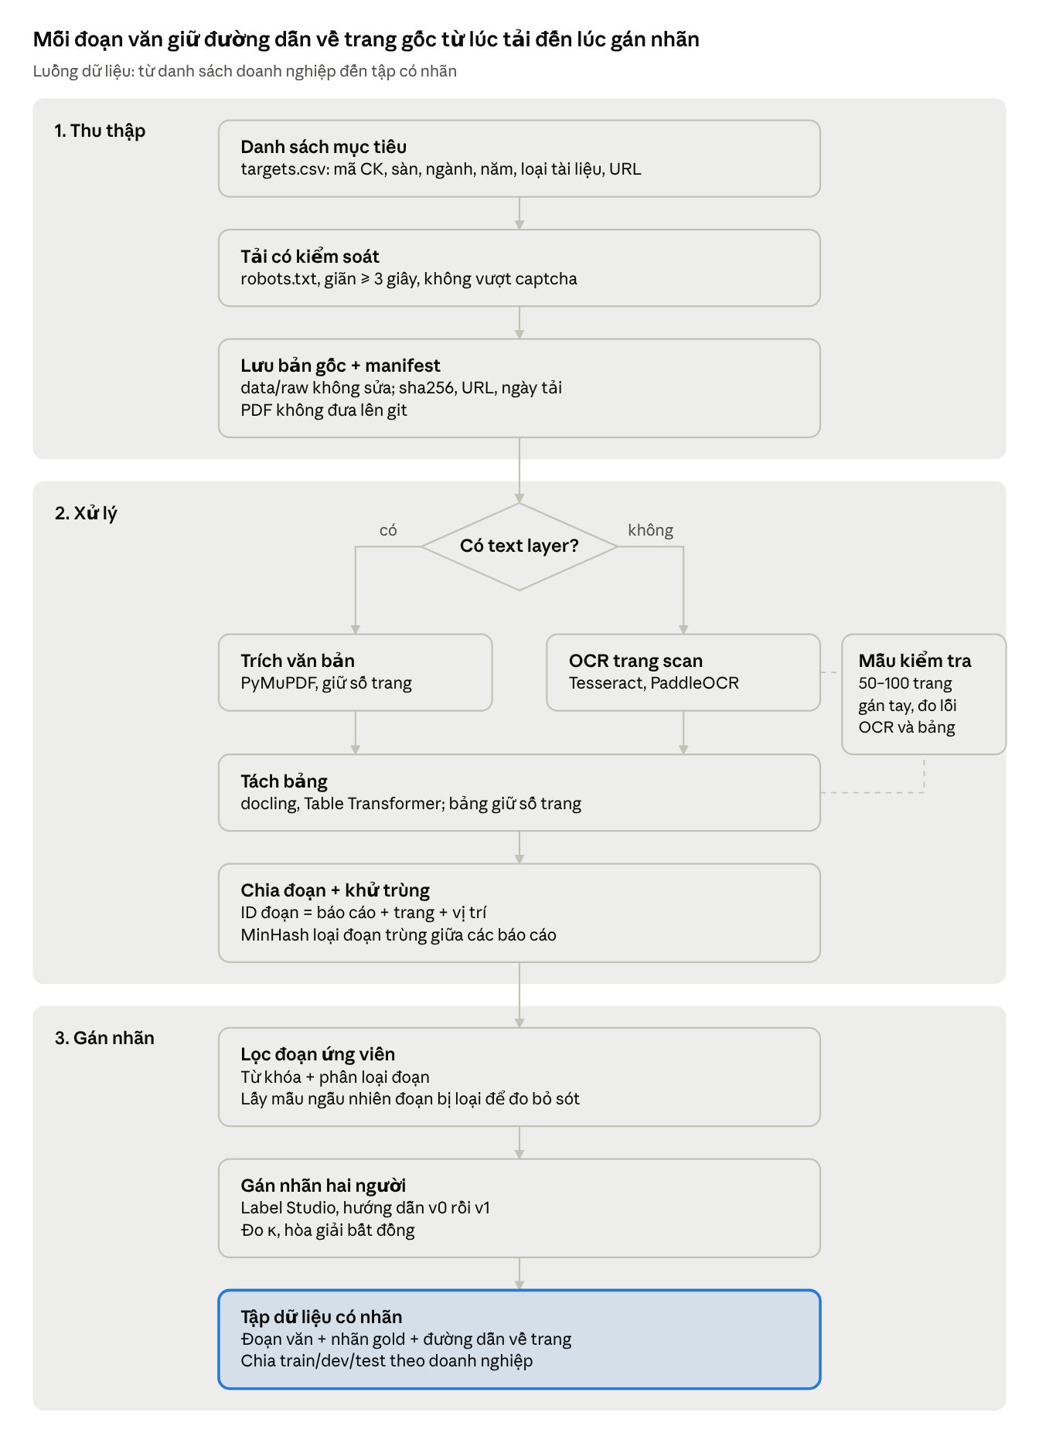
Hình 1. Luồng dữ liệu từ danh sách doanh nghiệp đến tập có nhãn

7.1. Phân loại PDF và trích văn bản
PyMuPDF kiểm tra text layer theo từng trang. Trang có text layer được trích trực tiếp, giữ số trang. Trang scan đi qua OCR (Tesseract với gói tiếng Việt hoặc PaddleOCR; VietOCR hay docTR là phương án thay thế). Mô hình thị giác–ngôn ngữ chỉ được thêm cho trang khó nếu pilot cho thấy lỗi OCR hoặc bảng là đáng kể.

7.2. Bảng
Bảng được tách bằng docling hoặc Table Transformer (weights huấn luyện trên PubTables-1M và FinTabNet), giữ số trang, và chuyển sang dạng markdown hoặc HTML để đưa vào LLM. Nhóm không huấn luyện mô hình bảng từ đầu.

7.3. Chia đoạn và khử trùng
Văn bản được chia theo khối layout hoặc đoạn. Mỗi đoạn có ID = mã báo cáo + số trang + vị trí, để mọi kết luận truy vết được về trang gốc. MinHash loại các đoạn khuôn mẫu lặp lại giữa các báo cáo và giữa các năm.

7.4. Lọc đoạn ứng viên
Đoạn ứng viên được chọn bằng danh sách từ khóa song ngữ (ví dụ "thị trường carbon", "hạn ngạch", "kiểm kê khí nhà kính", "CBAM", "chuyển đổi xanh") kết hợp bộ phân loại đoạn. Một mẫu ngẫu nhiên các đoạn bị loại (đề xuất 5%) cũng được gán nhãn, để ước lượng phần bộ lọc bỏ sót.

7.5. Kiểm soát chất lượng
- Mỗi file có sha256 trong manifest.
- Gán tay 50–100 trang mẫu để đo tỷ lệ lỗi OCR (đặc biệt lỗi dấu tiếng Việt) và lỗi tách bảng.
- Mẫu ngẫu nhiên đoạn bị loại ở bước lọc, để đo phần bỏ sót.

8. Taxonomy, schema và gán nhãn

8.1. Schema bản ghi
Trường | Nội dung | Ví dụ
Định danh | Mã CK, năm, loại tài liệu | XYZ · 2025 · Báo cáo thường niên
Loại rủi ro | Nhóm rủi ro chuyển đổi theo TCFD | Chính sách – định giá carbon
Tác nhân | Chính sách hoặc thị trường gây ra rủi ro | Thị trường carbon trong nước
Hoạt động bị ảnh hưởng | Hoạt động hoặc tài sản được nêu | Sản xuất clinker
Tác động | Tác động được nêu, giữ nguyên mức chắc chắn | "Có thể" tăng chi phí sản xuất
Ứng phó | Biện pháp được nêu | Thu hồi nhiệt thải
Mức cam kết | Định hướng / Đang nghiên cứu–kế hoạch / Đang triển khai / Đã hoàn thành | Đang nghiên cứu–kế hoạch
Có định lượng | Có con số hoặc mốc đo được hay không | Không
Thời điểm | Mốc thời gian nếu có, gắn với trường mà nó thuộc về | 2026 (dự kiến, gắn với ứng phó)
Nguồn | Trang, đoạn, câu trích nguyên văn | tr. 45, đoạn 3
Trạng thái bằng chứng | Xem mục 8.4 | ĐỦ

8.2. Taxonomy v0
Loại rủi ro (TCFD): chính sách–pháp lý; công nghệ; thị trường; danh tiếng.
Tác nhân (danh sách mở, chốt sau pilot): thị trường carbon và hạn ngạch trong nước; kiểm kê và MRV khí nhà kính; CBAM và yêu cầu thương mại; tiêu chuẩn hiệu suất năng lượng hoặc phát thải; yêu cầu công bố thông tin; nhu cầu của khách hàng và nhà đầu tư; giá năng lượng và nguyên liệu; công nghệ thay thế.

8.3. Mức cam kết
Mức | Định nghĩa | Dấu hiệu ngôn ngữ (ví dụ)
1. Định hướng | Nêu ý định chung, chưa có kế hoạch cụ thể | "hướng tới", "định hướng", "quan tâm"
2. Đang nghiên cứu–kế hoạch | Có kế hoạch hoặc đang nghiên cứu, chưa triển khai | "dự kiến", "sẽ", "đang nghiên cứu"
3. Đang triển khai | Đã bắt đầu thực hiện | "đang lắp đặt", "đã khởi công"
4. Đã hoàn thành | Đã hoàn thành, có kết quả | "đã đưa vào vận hành", "đã giảm"

Thổi phồng cam kết = mức cam kết hệ thống gán cao hơn mức trong nhãn gold. Ví dụ: hệ thống ghi "Đã hoàn thành" trong khi nguồn chỉ nói "đang nghiên cứu".

8.4. Trạng thái bằng chứng
Trạng thái | Ý nghĩa | Ai gán
ĐỦ | Đoạn nguồn hỗ trợ đầy đủ mọi trường đã điền | Hệ thống và người
MỘT PHẦN | Nguồn hỗ trợ một số trường; trường khác là suy diễn | Hệ thống và người
KHÔNG ĐỦ / MÂU THUẪN | Nguồn không hỗ trợ hoặc mâu thuẫn với kết luận | Hệ thống và người
TỪ CHỐI | Hệ thống không đưa ra kết luận | Hệ thống
KHÔNG CÔNG BỐ | Tài liệu được kiểm tra không chứa thông tin này | Chỉ người (gold)

Hệ thống không tự phân biệt được "không công bố" với "không tìm thấy". Hai trường hợp này chỉ tách được khi so với nhãn gold.

8.5. Quy trình gán nhãn
- Soạn hướng dẫn gán nhãn v0 và chạy một vòng tập huấn trên vài báo cáo.
- Hai người gán nhãn độc lập toàn bộ dữ liệu pilot. Ở pha mở rộng, đề xuất gán đôi ít nhất 20% dữ liệu.
- Đo đồng thuận: kappa cho trường phân loại; Krippendorff's α hoặc span-F1 cho trường có đoạn trích. Mục tiêu κ ≈ 0,70.
- Hòa giải bất đồng và cập nhật hướng dẫn thành v1.
- Công cụ: Label Studio (doccano là phương án thay thế).
Ràng buộc nhân sự: nhóm cần ít nhất hai người gán nhãn độc lập. LLM không thay được người gán nhãn thứ hai.

9. Mô hình và cách hệ thống hoạt động
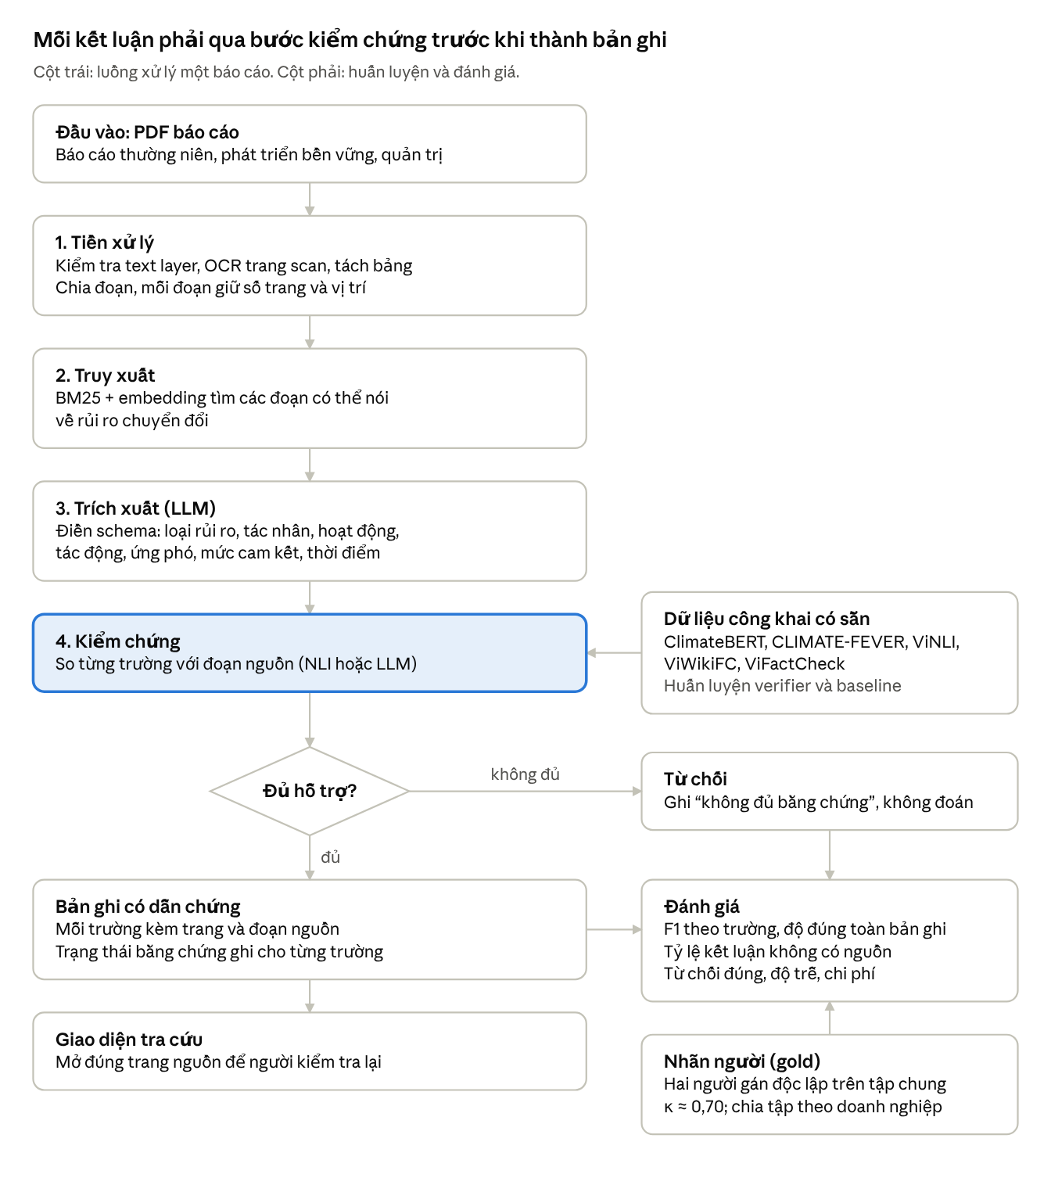
Hình 2. Kiến trúc giải pháp: mỗi kết luận phải qua bước kiểm chứng trước khi thành bản ghi

9.1. Mô hình xương sống
Bài toán là một pipeline, không phải một mô hình đơn lẻ. Xương sống là một LLM dùng qua prompt (không fine-tune) để trích xuất, đi kèm hai mô hình nhỏ hơn cho truy xuất và kiểm chứng.
Vai trò | Mô hình | Huấn luyện? | Lý do
Trích xuất (lõi) | LLM đọc tốt tiếng Việt, hỗ trợ JSON schema. Hai nhánh: một model open-weight (ví dụ họ Qwen, Llama, Gemma hoặc bản tinh chỉnh tiếng Việt) và một model API làm mức trần | Không (prompt + schema) | Open-weight cố định được trọng số nên tái lập được; model API cho giới hạn trên
Kiểm chứng | Cross-encoder NLI (XLM-RoBERTa-large hoặc mDeBERTa) fine-tune trên ViNLI, ViWikiFC, ViFactCheck | Có | Rẻ, kết quả ổn định, độc lập với model trích xuất
Truy xuất | Hybrid BM25 + embedding đa ngôn ngữ (bge-m3 hoặc multilingual-e5); reranker tùy chọn | Thường không | Kết hợp bắt từ khóa chính xác với bắt nghĩa
Baseline | Luật/từ khóa; PhoBERT phân loại đoạn | Có (PhoBERT) | Mốc so sánh. PhoBERT cần tách từ trước và nhận tối đa 256 token

Model cụ thể được chọn bằng tập dev sau pilot, không chọn trước. Tên và phiên bản chính xác được chốt (không dùng alias "latest") trước khi mở tập kiểm tra.

9.2. Luồng xử lý một báo cáo
- Tiền xử lý: kiểm tra text layer, OCR trang scan, tách bảng, chia đoạn có ID trang.
- Truy xuất: với mỗi nhóm thông tin trong taxonomy, lấy top-k đoạn có khả năng liên quan bằng BM25 kết hợp embedding.
- Trích xuất: LLM đọc các đoạn đã truy xuất và điền schema JSON. Mỗi trường phải trỏ tới ID đoạn và câu trích nguyên văn.
- Kiểm chứng: với từng trường, chuyển giá trị thành một mệnh đề (ví dụ "Doanh nghiệp đang nghiên cứu lắp hệ thống thu hồi nhiệt thải") rồi cho mô hình NLI so với câu trích. Kết quả là suy ra được / trung lập / mâu thuẫn.
- Quyết định: trường "suy ra được" được giữ. Trường còn lại bị gắn trạng thái tương ứng hoặc bị loại. Nếu các trường chính không được hỗ trợ, cả bản ghi bị từ chối.
- Xuất kết quả: bản ghi kèm nguồn và trạng thái bằng chứng, lưu dạng JSON.
- Tra cứu: giao diện hiển thị bản ghi và mở đúng trang nguồn để người kiểm tra lại.

9.3. Nguyên tắc thiết kế kiểm chứng
- Độc lập: model kiểm chứng phải khác model trích xuất. Nếu cùng một LLM vừa trích vừa tự kiểm, nó có xu hướng xác nhận lỗi của chính mình. LLM làm giám khảo chỉ là một nhánh so sánh.
- Ngưỡng: ngưỡng chấp nhận của verifier và ngưỡng từ chối được chọn trên tập dev và khóa trước khi mở tập kiểm tra.
- Từ chối có lý do: "không tìm thấy" khi không đoạn nào vượt ngưỡng truy xuất; "không đủ bằng chứng" khi verifier không xác nhận.

9.4. Tái lập kết quả
Mỗi lần chạy ghi lại: nhà cung cấp và phiên bản model chính xác, ngày chạy, phiên bản prompt, tham số giải mã (temperature 0 khi có thể), ID các đoạn bằng chứng đã truy xuất, phiên bản schema, và các lần lỗi hoặc chạy lại.

9.5. Nhánh tùy chọn: fine-tune
Có thể thêm một nhánh fine-tune LoRA cho LLM open-weight trên nhãn của nhóm, rồi so với nhánh chỉ dùng prompt. Với khoảng 300–1.000 đoạn có nhãn, dữ liệu dễ không đủ, nên nhánh này chỉ là thí nghiệm phụ (ablation).

10. Thiết kế thực nghiệm và đánh giá

10.1. Hệ thống so sánh
# | Hệ thống | Mục đích
1 | Từ khóa / luật | Mốc dưới, không học
2 | PhoBERT phân loại đoạn | Baseline encoder tiếng Việt
3 | LLM trực tiếp (không truy xuất, không kiểm chứng) | Đo lỗi khi không có bằng chứng
4 | RAG chuẩn | Đo tác dụng của truy xuất
5 | RAG + schema bắt buộc + kiểm chứng + từ chối | Hệ thống đề xuất

10.2. Chia tập và quy tắc khóa
- Chia train/dev/test theo doanh nghiệp (đề xuất 60/20/20 theo số doanh nghiệp); loại đoạn trùng giữa các tập.
- Trước khi mở tập kiểm tra phải khóa: prompt, taxonomy, ngưỡng verifier và từ chối, quy tắc ghép bản ghi, ngưỡng của các giả thuyết.

10.3. Chỉ số
Chỉ số | Định nghĩa | RQ
F1 theo trường | Precision/recall từng trường sau khi ghép bản ghi dự đoán với gold | RQ1, RQ3
Độ đúng toàn bản ghi | Tỷ lệ bản ghi đúng ở mọi trường | RQ1
Độ đầy đủ dẫn chứng | Tỷ lệ trường có trích dẫn trỏ đúng đoạn gold hỗ trợ | RQ2
Tỷ lệ kết luận không có nguồn | Tỷ lệ trường hệ thống điền mà người đánh giá xác định là không được nguồn hỗ trợ | RQ2
Tỷ lệ thổi phồng cam kết | Tỷ lệ bản ghi có mức cam kết dự đoán cao hơn gold | RQ2
Bao phủ | Tỷ lệ bản ghi gold được hệ thống trả về | RQ2
Từ chối đúng | Precision/recall của từ chối so với gold "không đủ" hoặc "không công bố" | RQ2
Độ trễ, chi phí | Giây và USD cho mỗi báo cáo | Thực tiễn

10.4. Ghép bản ghi, thống kê, ablation
- Ghép bản ghi: bản ghi dự đoán khớp với bản ghi gold khi cùng đoạn nguồn (có giao nhau) và cùng loại rủi ro. Quy tắc này được chốt trước pilot.
- Thống kê: bootstrap theo doanh nghiệp (cluster), khoảng tin cậy 95%, so sánh theo cặp. Không coi các đoạn trong cùng một báo cáo là độc lập.
- Ablation: bỏ lần lượt truy xuất, schema, kiểm chứng, từ chối; đổi verifier NLI sang LLM giám khảo. Mục đích là tách lỗi truy xuất khỏi lỗi suy luận.
- Đánh giá người trên đầu ra: người đánh giá chấm mù một mẫu đầu ra của từng hệ thống theo mức "đủ / không đủ hỗ trợ", để không dùng LLM chấm chính LLM.

11. Kế hoạch triển khai
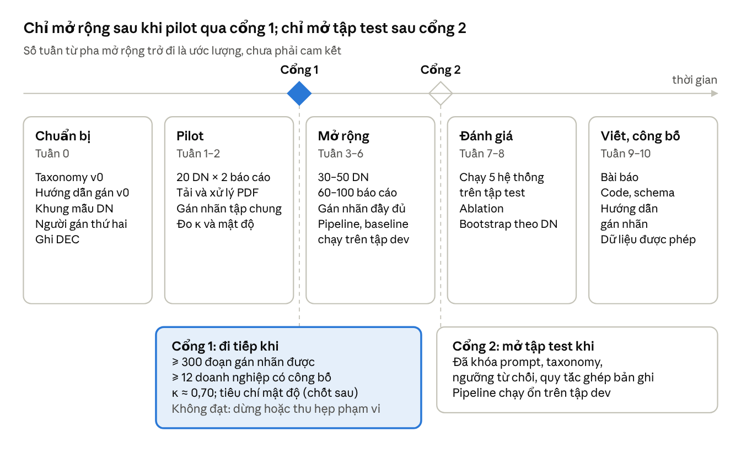
Hình 3. Lộ trình 5 pha và 2 cổng quyết định
Pha | Thời gian | Công việc chính | Đầu ra
0. Chuẩn bị | Tuần 0 | Taxonomy v0, hướng dẫn gán v0, khung mẫu, tìm người gán thứ hai, ghi DEC, kill-paper hunt toàn văn | Tài liệu v0; targets.csv; báo cáo kill-paper
1. Pilot | Tuần 1–2 | Tải và xử lý 40 báo cáo; gán nhãn tập chung; đo κ và mật độ | Báo cáo pilot → Cổng 1
2. Mở rộng | Tuần 3–6 | Mở rộng lên 30–50 doanh nghiệp; gán nhãn đầy đủ; xây pipeline và baseline trên tập dev | Corpus, nhãn, kết quả dev → Cổng 2
3. Đánh giá | Tuần 7–8 | Chạy 5 hệ thống trên tập test; ablation; bootstrap; phân tích lỗi | Kết quả cuối
4. Viết, công bố | Tuần 9–10 | Bản thảo; công bố code, schema, hướng dẫn, dữ liệu được phép | Bản thảo và gói phát hành

Pilot 2 tuần đã được định trong đề cương gốc. Số tuần từ pha mở rộng trở đi là ước lượng và cần nhóm xác nhận.

12. Sản phẩm bàn giao
Sản phẩm | Mô tả | Công khai?
Corpus metadata và manifest | Danh sách báo cáo, URL, sha256, thông tin text layer | Có (không kèm PDF)
Bộ nhãn tham chiếu | Nhãn người theo trường, trạng thái bằng chứng, mức cam kết | Phần được phép
Taxonomy và hướng dẫn gán nhãn | Định nghĩa, ví dụ, quy tắc | Có
Mã nguồn pipeline | Thu thập, xử lý, trích xuất, kiểm chứng, đánh giá | Có
Giao diện tra cứu | Xem bản ghi và mở đúng trang nguồn | Bản demo
Báo cáo kết quả và bản thảo bài báo | Kết quả, phân tích lỗi, giới hạn | Có
PDF gốc | — | Không phân phối lại

13. Rủi ro và phương án
Rủi ro | Dấu hiệu sớm | Cách xử lý
Ít công bố, nhiều câu khuôn mẫu | Pilot dưới 300 đoạn hoặc dưới 12 doanh nghiệp | Thêm tiêu chí mật độ; mở sang báo cáo phát triển bền vững và bản tiếng Anh; dừng nếu vẫn không đạt
Thiếu người gán nhãn thứ hai | Không đo được κ | Tìm người thứ hai trước khi pilot
Tính mới yếu: "kiểm chứng giảm lỗi, giảm bao phủ" dễ đoán trước | Reviewer coi là công trình kỹ thuật | Tập trung vào G3, G4 (thổi phồng cam kết) và RQ4 song ngữ
Đã có benchmark tương tự | Kill-paper hunt tìm thấy | Định vị lại quanh G3, G4
Lỗi OCR mất dấu, bảng vỡ | Tỷ lệ lỗi cao trên mẫu kiểm tra | Ưu tiên text layer; đo lỗi trên 50–100 trang gán tay; dùng mô hình thị giác–ngôn ngữ cho trang khó
Bản quyền PDF | — | Không phân phối PDF; chỉ công bố phần được phép
Phiên bản LLM thay đổi | Kết quả không tái lập được | Cố định phiên bản; ghi ngày chạy, prompt, tham số
Chi phí API vượt ngân sách | Chi phí trên tập dev cao | Ưu tiên model open-weight; giới hạn số lần chạy

14. Tổ chức nhóm và phân công (đề xuất)
Vai trò | Trách nhiệm | Số người
Trưởng nhóm nghiên cứu | Quyết định khoa học, ghi quyết định (DEC), làm việc với supervisor | 1
Phụ trách dữ liệu | targets.csv, thu thập, manifest, xử lý PDF | 1
Người gán nhãn A, B | Gán nhãn độc lập, hòa giải bất đồng | 2 (bắt buộc)
Kỹ sư AI | Pipeline, baseline, verifier | 1
Phụ trách đánh giá | Chỉ số, bootstrap, phân tích lỗi | 1 (có thể kiêm)

Tên người phụ trách chưa được gán. Hiện dự án ghi nhận chỉ có một người giữ mọi vai trò, nên cần thêm ít nhất một người gán nhãn.

15. Các quyết định cần supervisor và nhóm duyệt
# | Quyết định | Người quyết | Thời điểm
1 | Chấp nhận đề tài làm hướng chính, và xác định quan hệ với hướng cũ (#3) và hướng dự phòng (#4) | Nhóm + supervisor | Trước Pha 0
2 | Phạm vi ngành và khung mẫu | Nhóm | Pha 0
3 | Người gán nhãn thứ hai | Nhóm | Trước pilot
4 | Ngưỡng Cổng 1, gồm tiêu chí mật độ | Nhóm + supervisor | Trước pilot
5 | Giữ G4 (mức cam kết) và RQ4 (song ngữ) trong phạm vi | Supervisor | Trước pilot
6 | Ngân sách gọi API LLM | Nhóm | Pha 0
7 | Ngưỡng của H2b và các quy tắc khóa | Nhóm | Cổng 2

Tài liệu tham khảo
[1] Nghị định 06/2022/NĐ-CP quy định giảm nhẹ phát thải khí nhà kính và bảo vệ tầng ô-dôn; sửa đổi bởi Nghị định 119/2025/NĐ-CP (ban hành 09/6/2025, hiệu lực 01/8/2025).
[2] Quyết định 699/QĐ-BNNMT (27/02/2026) về thí điểm phân bổ hạn ngạch phát thải khí nhà kính năm 2025 và 2026. Bản đang dùng là bản sao từ cơ sở dữ liệu pháp luật; chưa có bản gốc có chữ ký.
[3] Quyết định 42/2026/QĐ-TTg ban hành danh mục lĩnh vực, cơ sở phát thải khí nhà kính phải kiểm kê (mới xác minh qua nguồn báo chí chính thống).
[4] Thông tư 96/2020/TT-BTC hướng dẫn công bố thông tin trên thị trường chứng khoán (mới xác minh qua nguồn thứ cấp).
[5] Schimanski, T., Ni, J., Spacey, R., Ranger, N., & Leippold, M. (2024). ClimRetrieve: A Benchmarking Dataset for Information Retrieval from Corporate Climate Disclosures. EMNLP 2024. arXiv:2406.09818.
[6] Mankour, R., Chafai, Y., Saleh, H., Ben Hassine, G., Barreau, T., & Tankov, P. (2025). Climate Finance Bench. arXiv:2505.22752.
[7] Ni, J., Bingler, J., Colesanti Senni, C., et al. (2023). CHATREPORT: Democratizing Sustainability Disclosure Analysis through LLM-based Tools. EMNLP 2023 System Demonstrations. arXiv:2307.15770.
[8] George, S., & Saji, N. (2025). ESGBench: A Benchmark for Explainable ESG Question Answering in Corporate Sustainability Reports. arXiv:2511.16438.
[9] Colesanti Senni, C., Schimanski, T., Bingler, J., Ni, J., & Leippold, M. (2025). Using AI to assess corporate climate transition disclosures. Environmental Research Communications.
[10] Morio, G., & Manning, C. D. (2023). An NLP Benchmark Dataset for Assessing Corporate Climate Policy Engagement. NeurIPS 2023 Datasets and Benchmarks Track.
[11] Kolli, I., Vaghefi, S. A., Colesanti Senni, C., et al. (2025). Automated Evidence Extraction and Scoring for Corporate Climate Policy Engagement: A Multilingual RAG Approach. EMNLP 2025 System Demonstrations.
[12] ESG-KG: A Multi-modal Knowledge Graph System for Automated Compliance Assessment. EACL 2026 System Demonstrations.
[13] Huang et al. (2026). TASR: A Trustworthy LLM-based Framework for TCFD-Aligned Sustainability Report Analysis. PMLR vol. 318 (Canadian AI 2026).
[14] Glitter or Gold? Deriving Structured Insights from Sustainability Reports via Large Language Models (2023). arXiv:2310.05628.
[15] Diggelmann, T., Boyd-Graber, J., Bulian, J., Ciaramita, M., & Leippold, M. (2020). CLIMATE-FEVER: A Dataset for Verification of Real-World Climate Claims. arXiv:2012.00614.
[16] ClimateBERT datasets, Hugging Face: huggingface.co/climatebert.
[17] ViNLI: A Vietnamese Corpus for Studies on Open-Domain Natural Language Inference. COLING 2022.
[18] ViWikiFC: Fact-Checking for Vietnamese Wikipedia-Based Textual Knowledge Source. LREC 2026. arXiv:2405.07615.
[19] Tran, T. H., Tran, Q. D., Tran, K. Q., & Nguyen, K. V. (2025). ViFactCheck: A New Benchmark Dataset and Methods for Multi-domain News Fact-Checking in Vietnamese. AAAI 2025.
[20] Chong, N. S. T. (2026). Stopping Short: Detecting Omissions, Improving Coverage, and Calibrating Trust in LLM Extraction from Climate Policy Documents. SSRN 7457638.
[21] Nghiên cứu KG-RAG cho báo cáo ESG ngân hàng Việt Nam (tài liệu [5] trong đề cương gốc của nhóm). Trích dẫn đầy đủ cần bổ sung.
[22] Smock, B., et al. (2022). PubTables-1M (CVPR 2022); FinTabNet (Zheng et al., WACV 2021); DocLayNet (IBM Research).
[23] ViNumQA, VLSP 2025 shared task.

Phụ lục A. Ví dụ minh họa
Đoạn dưới đây do nhóm tự viết để minh họa, không trích từ doanh nghiệp thật.
tr. 45: "Việc triển khai thị trường carbon có thể làm tăng chi phí sản xuất clinker. Công ty đang nghiên cứu lắp đặt hệ thống thu hồi nhiệt thải, dự kiến vận hành năm 2026."
{
"loai_rui_ro": "Chính sách – định giá carbon",
"tac_nhan": "Thị trường carbon trong nước",
"hoat_dong": "Sản xuất clinker",
"tac_dong": "Tăng chi phí sản xuất (mức: có thể)",
"ung_pho": "Thu hồi nhiệt thải",
"muc_cam_ket": "Đang nghiên cứu–kế hoạch",
"co_dinh_luong": false,
"thoi_diem": "2026 (dự kiến, gắn với ứng phó)",
"nguon": {"trang": 45, "doan": 3},
"trang_thai_bang_chung": "ĐỦ"
}

Ba lỗi mà bước kiểm chứng phải bắt được trong ví dụ này:
- Ghi "đã lắp đặt" hoặc mức "Đã hoàn thành" khi nguồn chỉ nói "đang nghiên cứu" (thổi phồng cam kết).
- Ghi "chi phí tăng X%" khi nguồn không có con số.
- Gán năm 2026 cho tác động thay vì cho biện pháp ứng phó.

Phụ lục B. Công cụ theo từng bước
Bước | Công cụ chính | Thay thế
Tìm và tải | requests/httpx, urllib.robotparser; Playwright cho trang JavaScript | Scrapy
Phân loại PDF | PyMuPDF (text layer, số trang) | pdfplumber
OCR | Tesseract (gói tiếng Việt), PaddleOCR | VietOCR, docTR
Layout và bảng | docling; Table Transformer | Camelot, pdfplumber
Chia đoạn, khử trùng | Chunker tự viết giữ trang; MinHash (datasketch) | —
Gán nhãn | Label Studio | doccano
Truy xuất | BM25; bge-m3 hoặc multilingual-e5; FAISS | Reranker
Trích xuất | LLM có phiên bản cố định + JSON schema (Pydantic) | —
Kiểm chứng | NLI fine-tune trên ViNLI, ViWikiFC, ViFactCheck | LLM giám khảo (để so sánh)
Đánh giá | scikit-learn; bootstrap theo doanh nghiệp | —
Giao diện | Streamlit (xem PDF nhảy đúng trang) | Gradio
Quản lý | git; SOURCE_MANIFEST.csv; nhật ký thí nghiệm | —

Phụ lục C. Ghi chú về việc sử dụng AI
Tài liệu được soạn với sự hỗ trợ của Claude (Anthropic, model claude-opus-5-5) trong vai trò trợ lý nghiên cứu: rà soát văn liệu sơ bộ, kiểm tra nguồn dữ liệu và soạn bản thảo. Các công trình ở mục 3 phần lớn mới được kiểm tra ở mức tiêu đề hoặc tóm tắt. Nhóm nghiên cứu chịu trách nhiệm về nội dung và các quyết định.

